**一.2021.10.22周五上机**

1.#include <iostream>  
using namespace std;  
int main()  
{  
int age;  
cout<<"Please input your AGE: "<<endl;  
cin>>age;  
cout<<"Hello World!i am "<<age<<endl;  
return 0;  
}

int main()  
{  
int age;  
cout<<"Please input your AGE: "<<endl;  
cin>>age;  
cout<<"Hello World!i am "<<age<<endl;  
return 0;  
}

2.#include <iostream>  
using namespace std;  
int add(int a,int b);  
int main()  
{  
int x,y,sum;  
cout<<"Enter two numbers:"<<endl;  
cin>>x>>y;  
sum=add(x,y);  
cout<<sum<<endl;  
system("pause");  
return 0;  
}  
  
int add(int a,int b)  
{  
int sum;  
sum=a+b;  
return sum;  
}

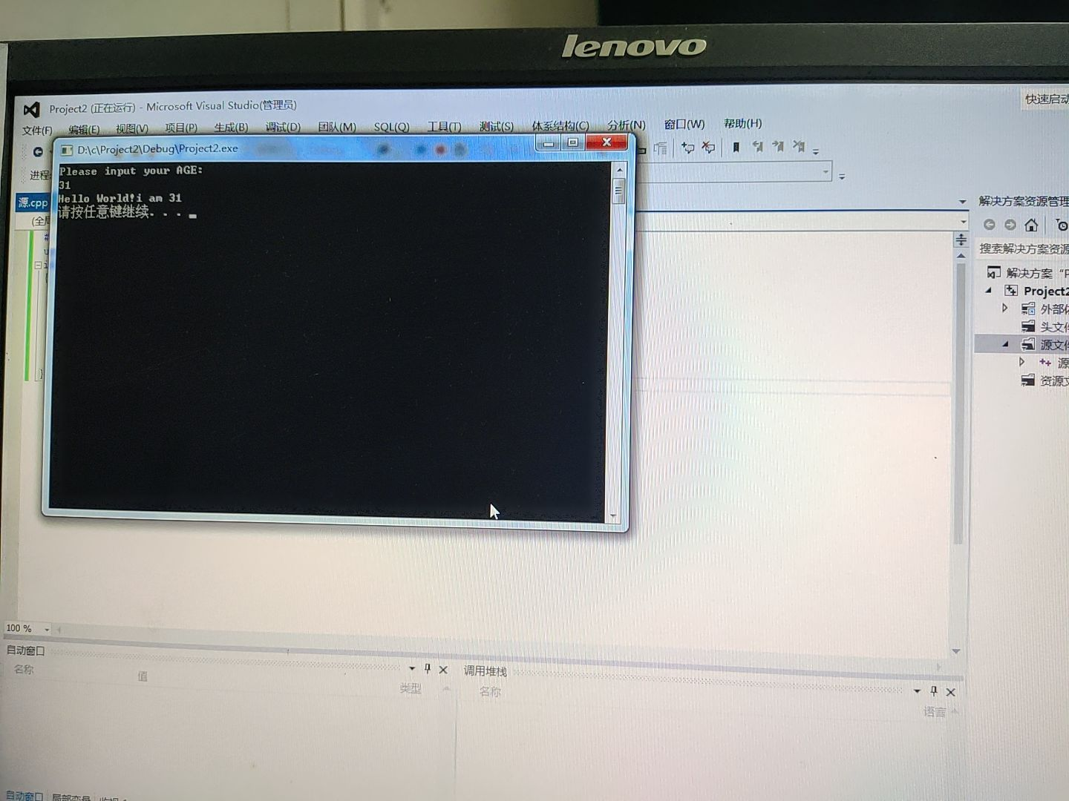

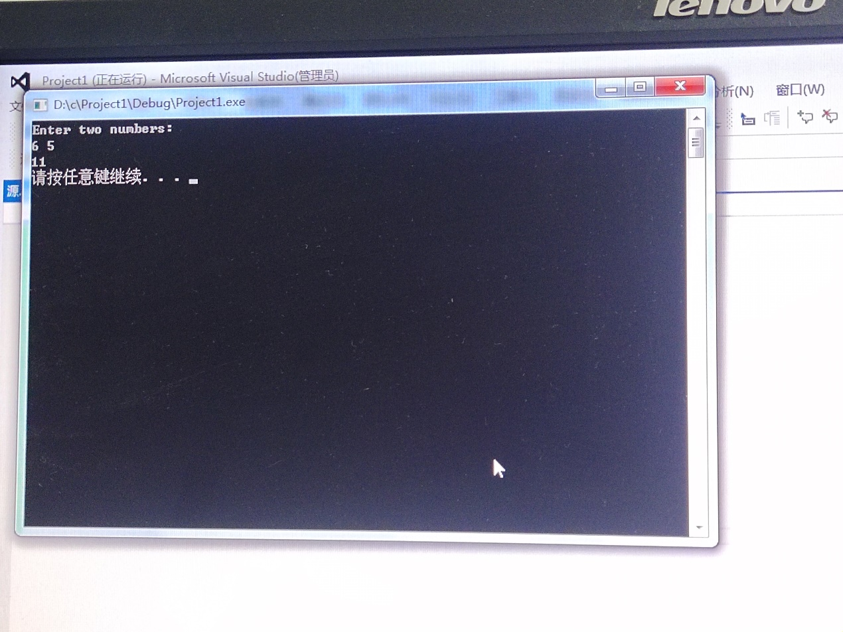

3.实验感想

两个实验都是编程中最简单的一类题。注意使用system(“pause”)暂停程序运行。